Kit de communication Jeunes en librairie 2022-2023
en Pays de la Loire

Les 4 logos à faire figurer :

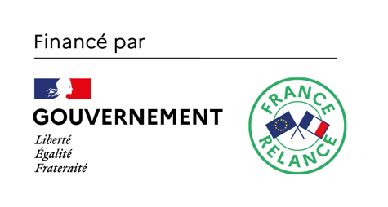

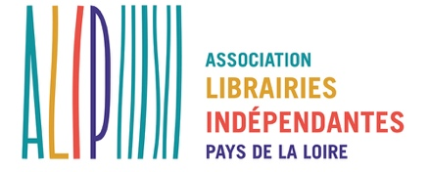
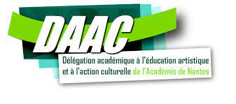

La « phrase type » à mentionner :

« Jeunes en librairie est un programme d’Education Artistique et Culturelle soutenu par la Direction Régionale des Affaires Culturelles des Pays de la Loire, dans le cadre du Plan de relance co financé par l’Union Européenne, en collaboration avec la Délégation Académique à l’Education Artistique et à l’Action Culturelle de l’Académie de Nantes. Sa mise en œuvre a été confiée à l’Association des Librairies Indépendantes en Pays de la Loire. »

Les visuels à utiliser :

